Муниципальное бюджетное дошкольное образовательное учреждение
Детский сад № 69 «Золотой ключик»

Мастер – класс для педагогов
«Организация сюжетно-ролевой игры»

Подготовила воспитатель
Артеменко Г.Ф:

Мастер-класс «Организация сюжетно-ролевой игры»

Цели:
1. повышение уровня знаний и умений воспитателей при организации сюжетно-ролевой игры;
2. совершенствовать умения находить выход в сложных педагогических ситуациях, расширять представления педагогов в методах и приемах управления сюжетно-ролевыми играми;
3. привлечение интереса к использованию технологической карты сюжетно – ролевой игры в работе с детьми дошкольного возраста и побудить к дальнейшему применению.
4. повысить значимость организации игры в воспитательно-образовательном процессе ДОУ
Задачи.
1. Систематизировать знания педагогов о сюжетно – ролевой игре.
2. Познакомить с технологической картой сюжетно-ролевой игры.
З. Формировать у педагогов позитивного настроения, инициативы в творческом процессе.
Комплексно – методическое обеспечение:
- Компьютер, мультимедийный проектор;
- Готовые карточки – схемы;
- Карточки – задания;
- Маркеры, фломастеры;
- Картон;
- Технологическая карта игры.
- Атрибуты для ролей:
Космонавт – шлем, пилотка,
Мама - сумочка,
Папа – кепка,
Врач – повязка,
Инопланетянин – волосы,
Руководитель полета – наушники,
Тренер – гантели,
Журналист – фотоаппарат
Ход мастер - класса
«Организация сюжетно-ролевых игр дошкольников»
Дошкольный возраст – самое начало жизни ребенка, когда он только-только начинает осознавать себя личностью с собственными желаниями и возможностями и открывает для себя окружающий мир. Этот период считается классическим возрастом игры. И в частности одной из самых развитых её форм, который в психологии и педагогике получил название сюжетно -ролевой (или творческой).

Общая характеристика сюжетно- ролевой игры
Сюжетно-ролевая игра это деятельность, в которой дети берут на себя трудовые или социальные функции взрослых, в специально создаваемых игровых(воображаемых) условиях, воспроизводят жизнь взрослых и отношения между ними.
Анализируя многочисленные исследования отечественных ученых Д. Б. Эльконина, Л. С. Выготский, С. Л. Рубинштейн, А. Н. Леонтьев, Б. Г. Ананьев, А. П. Усова и др. можно сделать вывод, что сюжетно-ролевая игра наиболее полно формирует личность ребенка и поэтому является важнейшим средством воспитания, психического развития и социализации детей дошкольного возраста.
К. Д. Ушинский определил игру как посильный для ребёнка способ войти во всю сложность окружающего его мира взрослых. Детские игры отражают окружающую социальную среду, дающую «… материал, гораздо разнообразнее и действительнее того, который предлагается игрушечной лавкой »
Этот вид детской деятельности можно рассматривать с разных позиций.

Игра - это отражение ребенком окружающей реальности; и хотя оно основывается на воображении ребенка, в этой условной обстановке реальны действия играющих, реальны и искренни детские эмоции. В игре ребенок комбинирует, объединяет свои впечатления и жизненный опыт.

Игра – это импровизация, ребенок не говорит длительно свою роль, не продумывает ее, замысел игры развивается спонтанно, непредсказуемо.

Игра – это самостоятельная деятельность ребенка, в ней ребенок впервые вступает в общение со сверстниками, с партнерами по игре, учится устанавливать с ними отношения, основанные на симпатии, дружбе, взаимопомощи, осваивается детьми социальный опыт, мир человеческих отношений.

Игра - это школа воспитания чувств дошкольников, их нравственных качеств. Именно сформированные в игре моральные качества влияют на поведение ребенка в жизни, и наоборот, навыки, приобретенные в результате ежедневного общения детей друг с другом и с взрослыми, получают дальнейшее развитие в игровых ситуациях.

Игра – это средство интеллектуального развития ребенка. Знания, представления, умения, навыки, полученные в процессе обучения, в семье, находят непосредственное отражение и практическое применение в детских играх.

Игра – действенное средство коррекции нарушений эмоционально-волевой и познавательной сферы, речи, общей и мелкой моторики.
Игра – это способ развития детского воображения и творческих способностей, радость творчества, радость созидания. Они проявляются в поиске средств для воплощения игрового замысла, в подборе атрибутов и предметов-заменителей для игры, развитии игрового сюжета, интерпретации ребенком роли в сюжетно-ролевой игре. Создавая своими руками необходимые для игры атрибуты, ребенок открывает и развивает свои способности, на этой основе рождается его увлеченность, иногда призвание, мечта.

Игра – это подготовка ребенка к взрослой жизни. Большинство детских сюжетно-ролевых игр отражает труд взрослых: малыши подражают воспитателю, врачу, шоферу, летчику, пожарному, отражают бытовые действия членов семьи и их отношения. В игре закрепляется и углубляется интерес детей к разным профессиям, воспитывается уважение к труду.

В игре ребенок обладает возможностью проявлять способность, казалось бы, не характерную для дошкольников, к самовоспитанию.
Игра – это работа ребенка над самим собой. Это, не означает, что ребенок сознательно ставит перед собой цель самосовершенствоваться. Нет, ребенок и не думает об этом: он просто играет – летит на самолете, гонится за пиратами по южным морям и т.д. Вот тут, незаметно для него и осуществляется большая работа изменения самого себя: весело, играючи осваивает он новые пласты жизни; тренирует память, мышление, воображение; получает новые знания о взаимоотношениях людей, о природе и окружающей действительности.
Через игру осуществляется социализация ребенка в обществе сверстников. Сюжетно-ролевые игры способствуют формированию у дошкольников таких качеств как инициативность, самостоятельность, способность выбирать себе род занятий, участников совместной деятельности. Именно на это ориентирует педагогов федеральный государственный образовательный стандарт дошкольного образования.
Структурные компоненты сюжетно – ролевой игры:
- Сюжет
- Содержание
- Роль
Сюжеты игр условно делят на:
- Бытовые (игры в семью, детский сад)
- Производственные, отражающие профессиональный труд людей (игры в больницу, магазин и т. д.),
- Общественные (игры в библиотеку, школу и т.д.).
Содержание игры
Д.Б.Эльконин, определил содержание так: «То, что воспроизводится ребенком в качестве центрального и характерного момента деятельности и отношений между взрослыми, в их бытовой, трудовой, общественной деятельности»
Роль это средство реализации сюжета. А для ребенка роль - это его игровая позиция: он отождествляет себя с каким-либо персонажем сюжета и действует в соответствии с представлениями о данном персонаже. Всякая роль содержит свои правила поведения, взятые ребенком из окружающей жизни, заимствованные из отношений в мире взрослых. Подчинение ребенка правилам ролевого поведения является важнейшим элементом сюжетно-ролевой игры..
Развитие роли в сюжетно-ролевых играх происходит на протяжении всего дошкольного детства: от исполнения ролевых действия (варить, купать, мыть и т.д.) к ролям-образам (я – мама, я – шофер и т.д.).
Дети играют в то, что они видят вокруг и что является для них особенно привлекательным. Но что же именно в окружающей действительности стимулирует игру дошкольника? И всякие ли яркие впечатления ребенка дают материал для ролевой игры? Я предлагаю вам рассмотреть ситуацию, описанную Д.Б.Элькониным.
«Воспитатель подготовительной группы организовала для детей экскурсию в зоопарк, в ходе которой знакомила ребят с разными животными – с их внешним видом, повадками, образом жизни т.д. По окончании экскурсии она побеседовала с детьми о тех животных, которых они наблюдали в зоопарке, ввела в группу игрушки этих животных, ожидая, что они начнут играть в «Зоопарк». Однако дети ни в первый, ни в последующие дни в запланированную воспитателем игру не играли.
Тогда воспитатель повторила экскурсию в тот же зоопарк. Но в ходе второй экскурсии она знакомила детей не только с животными, но и с деятельностью сотрудников зоопарка: кассир продает билеты, контролер их проверяет и пропускает посетителей, сотрудники, которые осуществляют кормление и уход за животными, ветеринар лечит заболевших животных, ставит им прививки, экскурсовод рассказывает посетителям о животных и т.д. В этот же день дети организовали игру в «Зоопарк» в группе Постепенно в игру вводились новые персонажи, усложнялся сюжет.»
- Как вы думаете, почему игры не получилось после первой экскурсии?
Первая — это сфера предметов (вещей), как природных, так и созданных руками человека; вторая—сфера деятельности людей и их отношений. Данные результаты свидетельствуют о том, что ролевая игра особенно чувствительна к сфере деятельности людей и отношений между ними и что ее содержанием является именно эта реальность. Таким образом, содержанием развернутой, развитой формы ролевой игры являются не предметы, не машины, не сам по себе производственный процесс, а отношения между людьми, которые осуществляются через определенные действия, т.к деятельность людей и их отношения чрезвычайно разнообразны, то и сюжеты игр многообразны и изменчивы.
Обращаю ваше внимание еще на одной ситуации:
Сюжетно – ролевая игра стала центром многочисленных исследований взрослых, ему посвящают семинары, научные работы. Профессионалы часто посещают детские садики, чтобы посмотреть, как дети учатся в играх различным социальным ролям. Но зачастую дети уже не играют. Они делают то, что хотят видеть взрослые, старательно уча малышей "шаблонным играм".
В результате мы получаем уже не игру. Приведу пример из опыта Е.Е. Кравцовой, описанного ею в курсе лекций по дисциплине "Психологические основы дошкольного воспитания".
"Несколько лет назад мне с моими коллегами довелось быть в одном детском саду, где игра, по мнению специалистов, там работающих, была особенно хорошо поставлена. Очень мне захотелось посмотреть эту игру. И вот я в старшей группе. Дети играют "во врача". За столом, уставленным бутылочками от лекарств самой разной формы, сидят мальчик и девочка в белых халатах, шапочках с красным крестом. Это врач и медсестра. Перед их "кабинетом", совсем как в жизни, сидят в очереди дети с куклами и мишками на коленях — это мамы с детьми. По очереди, степенно дети входят к врачу. Он у всех подряд проверяет горло, потом меряет температуру, затем сестра выписывает "рецепт". Посмотрев на эту процедуру, начинаю сильно хромать и стонать и подхожу к очереди. "А где ваша дочка?" — спрашивают дети. "А я без дочки, у меня болит нога, я не могу терпеть, я поранила пятку. Ой, ой, ой! Как больно! Можно мне без очереди?"
Дети заинтригованы — нарушился привычный распорядок, знакомая им последовательность событий. После некоторого колебания они пропускают меня без очереди. Врач уже слышал, что к нему пришел необычный пациент — я без дочки и иду вне очереди. Тем не менее, он предлагает мне показать горло.
- Откройте рот.
- Но у меня болит пятка.
- Откройте рот, надо посмотреть горло.
- Зачем? Я наступила на гвоздь, и у меня идет кровь!
- Тогда давайте измерим температуру.
- Температура здесь ни при чем.
- Сестра, выпишите рецепт (совсем растерявшись)".
Описана как раз не игра, а шаблонное действие, и, увы, видимо виной тому ошибка воспитателей. Часто взрослые хотят видеть в детях серьезность, правильность со своей точки зрения, но ведь в каждом возрасте свои задачи, и для дошкольников очень важно развить фантазию, воображение. Поэтому зачем заставлять ребенка учиться читать с трех-четырех лет? В какой-то мере это, может быть, правильно, но нельзя забывать о том, что нельзя упускать время. В школьном возрасте значение воображения и фантазии уже далеко не такое, как в дошкольном. Следовательно, раньше времени научив ребенка правильным, с нашей точки зрения, действиям, мы навсегда лишаем его возможности максимально использовать другие свои резервы.
В насыщенной, интересной игре, наполненной фантазиями и воображением, ребенок растет, развивается, а в простом повторении заученных фраз? Скорее деградирует. Здесь нет развития. Но сухость и негибкость малыша находит свою причину в том, что ребенок когда-то не научился играть в более простые игры, которые в сумме и складываются в сюжетно-ролевую.
Как часто вы играете со своими воспитанниками в сюжетные игры?
Какие трудности вы испытываете при организации сюжетно-ролевой игры?
Ответы участников, например, отсутствие мотивации, нет коммуникативных навыков, не умеют договариваться, распределять роли, подбирать игрушки – заместители, доводить игру до логического завершения.
Конечно все сталкиваются с такими же проблемами.
Как правило, все из них сводятся к основной проблеме –

Проблеме организации сюжетной игры.
Успешность сюжетно-ролевой игры зависит от организационной деятельности педагога.
Во-первых, педагогу необходимы условия для развития игрового сюжета (предметно-развивающая среда). Атрибуты для сюжетно-ролевых игр должны быть красочными и эстетическими, так как именно с ними будет взаимодействовать ребёнок.
Во-вторых, сюжетно–ролевая игра будет успешной только в том случае, если педагог будет организовывать и осуществлять игровую деятельность детей последовательно и систематически, а не от случая, к случаю.
В-третьих, организуя сюжетно-ролевую игру с детьми, педагог должен активно использовать методы и приёмы, направленные на формирование игровых интересов детей, на обогащение содержания игры и на воспитание у них умения жить в коллективе.

Основными методами педагогического руководство детской сюжетно-ролевой игрой является метод диалога,
создание проблемных ситуаций,
прямые и косвенные воздействия на игру и играющих.
Кроме этих методов, я хочу предложить вам использование технологических карт сюжетно-ролевой игры.
Что такое технологическая карта?
Ответы участников, например, это схема игры, поэтапное описание игры.
В толковом словаре дается такое определение.

ТЕХНОЛОГИЧЕСКАЯ КАРТА – форма технологической документации, в которой записан весь процесс обработки изделия, указаны операции и их составные части, материалы, производственное оборудование, инструмент, технологические режимы, необходимое для изготовления изделия время, квалификация работников и т.п.
Существуют технологические карты блюд, изделий, процессов, уроков. А я предлагаю составить и использовать технологическую карту игры – пошаговую инструкцию для детей по организации сюжетной игры. Технологическая карта предлагает новый подход организации сюжетной игры путем ее моделирования. Опираясь на разработанную модель воспитатель помогает детям вспомнить эпизоды, действия участников игры, содержание взаимоотношений.
Но как же дети смогут «прочитать» технологическую карту. Конечно, только если они сами ее и составят.
Предлагаю вам пример технологической карты, которая поможет организовать любую сюжетно-ролевую игру. Она универсальна для любого возраста и любого сюжета.
А вам я предлагаю понять какие правила игры нарисованы.
Соотнесите картинку с действием.
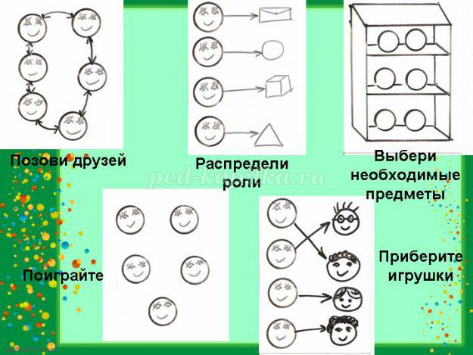
вот так должно быть
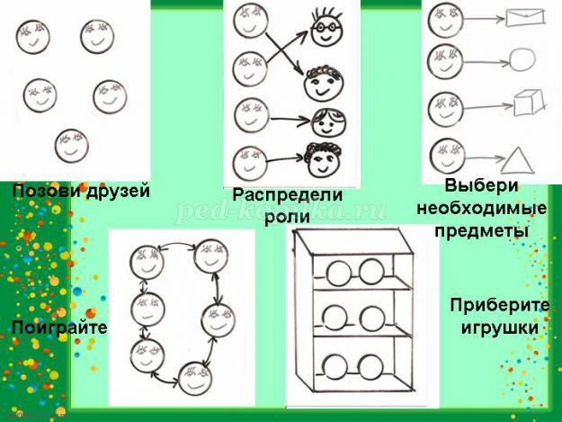

Для удобства можно использовать такое оформление технологической карты.
Посмотрите, здесь расписаны все основные шаги, кроме одного – это шаг номер 4 "Поиграйте". Для каждого игрового сюжета и для каждой возрастной группы содержание этого этапа будет разное.
Давайте составим технологическую карту игры «Космическое путешествие».
Одна группа разработает схемы игровых действий космического путешествия, характерных для детей средней группы (возраст 4-5 лет). Вот ваши ситуации.
1. Строительство ракеты.
2. Семья провожает космонавтов.
3. Возвращение космонавта домой.
Вторая группа разработает схемы для детей старшей группы детского сада (возраста 5-6 лет).
1. Физическая подготовка и спорт космонавтов для преодоления невесомости.
2. Связь космонавтов с землёй.
3. Выход космонавтов на орбиту.
Третья группа разработает схемы для детей 6-7- лет.
1. Подготовка отряда космонавтов, медицинский осмотр.
2. Встреча с инопланетянами.
3. ЧП на корабле.
У вас есть описание игровых ситуаций, ваша задача изобразить их графически и дополнить ими существующие пробелы в технологической карте.
Все необходимое у вас на столах. По окончании работы каждая группа представляет полученный результат. Приступайте к работе.
Уважаемые коллеги, для вас загадки. На экране вы видите, схемы, догадайтесь какие игровые ситуации представлены.

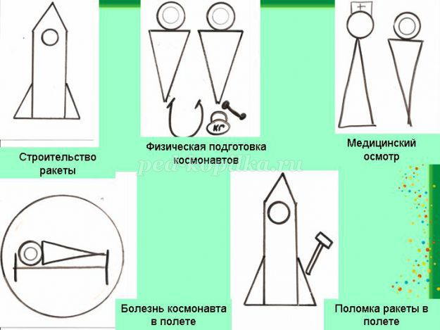
Уважаемые коллеги, представляйте свои технологические карты.
Первая группа представляет технологическую карту для детей среднего дошкольного возраста.
Вторая группа представляет технологическую карту для старшей группы, обратите внимание, как меняется сюжет игры.
Третья группа представляет технологическую карту для подготовительной группы. Вы заметили, что увеличилось количество возможных ролей, и усложнился сюжет игры.
А теперь поиграем. Вернемся к нашей схеме.
Шаг первый – приглашаем друзей. Выходите.
Шаг второй – распределение ролей. Уважаемые коллеги предлагаю вам взять по одному предмету из этой космической коробки. Обсудите друг с другом, кем вы будете. .
Шаг третий – необходимо выбрать игровые предметы. А теперь представьтесь нам и расскажите, что вы будете делать.
Участники выбирают атрибуты игры, представляют свою роль и придумывают свой игровой сюжет.
Проиграть по схеме для детей 6-7 лет.
И переходим к пятому шагу – прибери игрушки. Присаживайтесь на свои места.
Как вы считаете – такая технологическая карта поможет воспитателю организовать сюжетно-ролевую игру с детьми.
Игра – это, прежде всего, взаимоотношения, которые формируются поэтапно (А. П. Усова), начиная от уровня неорганизованного поведения, проходя стадии одиночных игр, игр рядом, уровень кратковременного, а затем и долговременного общения, достигая наивысшего уровня – Уровня постоянного взаимодействия на основе общих интересов, симпатий.
Современные темы сюжетно-ролевых игр. Плюсы и минусы современных игр.
«Игра, как затопленная Атлантида,
находится на грани исчезновения»
Шмаков С.А

На сегодняшний день можно констатировать, что детская игра стала другой. Я не буду делать оценку, стала детская игра лучше или хуже, оставим это компетентным экспертам. Остановимся на том, что она просто стала другой. И процесс этот вполне закономерен, если рассматривать изменившуюся социальную действительность. Меньше стало многодетных семей, где сюжетные игры передаются от старшего поколения к младшему. Исчезли дворовые сообщества, где ребенок учился играть.
Появилась новая игровая реальность в виде компьютерных игр, которые все чаще становятся основой игровых сюжетов.
Современные дошкольники предпочитают воспроизводить в своих играх сюжеты, заимствованные из телевизионных сериалов, и брать на себя роли телевизионных героев.
Еще одной особенностью игр современных дошкольников ученые считают отсутствие традиционных профессиональных сюжетов (повар, моряк, почтальон).

«+» | «-»
Не меняется суть игры: при всем многообразии сюжетов за ними скрывается принципиально одно и то же содержание — деятельность людей, их поступки и отношения. | Из игр уходит воспроизведение трудовой действительности.
…..

Я предлагаю подумать дома о положительных и отрицательных сторонах современных детских игр. И применять сделанные выводы на практике.

3. Рефлексия
И в заключении я предлагаю участникам заглянуть в это «ОКНО». Когда мы смотрим в окно, видим много разного: и хорошего, и негативного, и интересного.
Я попрошу вас отметить что интересного, нового вы «увидели» сегодня. Что понравилось, вызвало положительные эмоции, оказалось полезным. А что, может быть, показалось скучным, вызвало неприязнь, осталось непонятным, или представленная информация оказалась не нужной и бесполезной.

Ситуация для детей 4-5 лет средняя группа

1.Строительство ракеты.
2. Семья провожает космонавтов.
3. Возвращение космонавта домой.

Ситуации для детей 5-6 лет старшая группа:
1. Физическая подготовка и спорт космонавтов для
преодоления невесомости.
2. Связь космонавтов с землёй.
3. Выход космонавтов на орбиту.

Ситуации для детей 6-7 лет подготовительная группа:
1. Подготовка отряда космонавтов, медицинский
осмотр.
2. Встреча с инопланетянами.
3. ЧП на корабле.

